

**MINISTÉRIO DA EDUCAÇÃO**

**UNIVERSIDADE FEDERAL DO RIO GRANDE DO NORTE**

**ANÁLISE E DESENVOLVIMENTO DE SISTEMAS**

**Aluna:** Aylane Santos Pereira

**Professor:** Taniro Chacon Rodrigues

**Relatório**

Bootstrap

**Bootstrap**

O Bootstrap foi desenvolvido pelos engenheiros da rede social Twitter Jacob Thorton e Mark Otto, o motivo foi para que não existisse incompatibilidade entre o trabalho da equipe. A ferramenta foi desenvolvida para otimizar o desenvolvimento da plataforma de forma única, assim evitaria as diferenças na forma de programar que existe entre os profissionais da área. A ideia funcionou tão bem que foi decidido publica-la no GitHub como um software livre.

O Bootstrap tem uma enorme variedade de plug-ins e temas compatíveis com o framework, além de ter ligação com todas as linguagens de programação, e o melhor de tudo é que é grátis, graças ao seu código aberto, que recebeu bastante contribuições de vários desenvolvedores de todo o mundo.

A ferramenta tem como principal aplicação a criação de sites responsivos. Com ele o desenvolvedor não precisa perder tanto tempo digitando, já que existe vários plug-ins em JavaScript que torna o trabalho bem mais fácil, existe também varias bibliotecas prontas que facilita ainda mais.

Mais do que outros framework front end, o Bootstrap tem sido uma das ferramentas mais importantes quando o assunto é criação de website, pois sua padronização permite que o site tenha um melhor aspecto, mais bonito e satisfatório para o cliente.

**NavBar**

A NavBar traduzida do inglês é uma barra de navegação, que existe para ajudar os visitantes a acessar as informações. Para usa-la usamos .navbar  com .navbar-expand{-sm|-md|-lg|-xl} (para responsividade). Para limitar larguras é só usar containers. A NavBar é responsiva por padrão, ou seja isso não pode ser mudado facilmente.

No meu currículo usei ela para criar uma barra de navegação para o site:

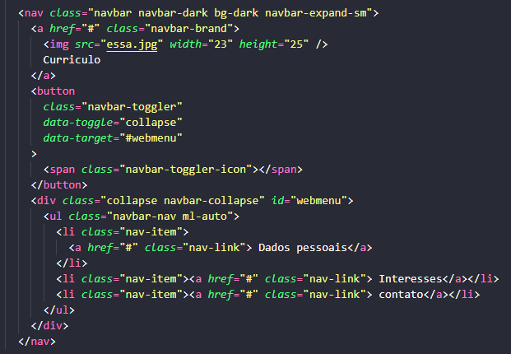

**Imagem**

Para que a imagem ficasse responsiva foi usado o Css e criada uma classe para garantir a responssividade da imagem.

para dar uma borda arredondada de 1px a uma imagem foi usado um dos elementos Bootstrao chamado .img-thumbnail

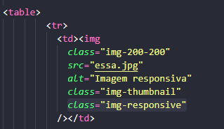

**Botão**

Bootstrap possui vários estilos de botões pré-definidos, cada um com seu próprosito semântico e outros recursos extras para mais controle

No meu currículo eu usei o botão ativo. Nesse modo eles ficam com borda e sombra internas mais escuras como se estivessem sido pressionados. Já que é usada pseudo-classe, não se faz necessário o uso da classe <buton>

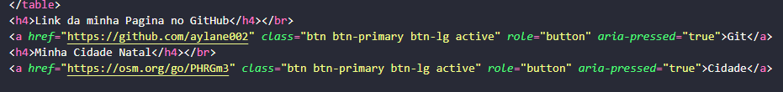

**Lista**

Também usei um elemento Bootstrap para criar uma lista. Para usar essa função precisamos do .list-group-item-action, ele me permite criar uma lista com ações ao passar o mouse sobre as informações.

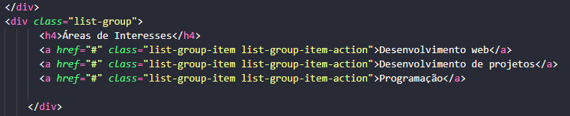

**Tabela**

No Bootstrap ficou muito fácil fazer uma tabela, basta usar a classe table, e dai o desenvolvedor pode customizar de acordo com sua necessidade.

Para a tabela eu usei .table-sm para fazer com que as tabelas fiquem mais pequenas

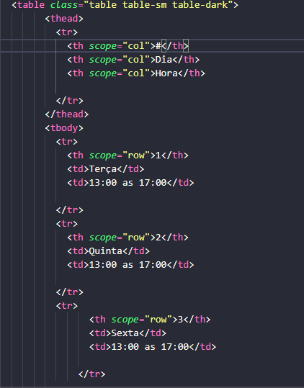

**Formulário**

Campos de formulários Bootstrap estendem os estilos herdados do Reboot , graças a classes. Use estas classes para conseguir uma exibição personalizada e, portanto, uma renderização nos browsers e dispositivos, mais consistentes.

Eu usei o Formulário para criar uma parte onde os usuários poderão me mandar alguma mensagem caso se interessem pelo meu currículo, o Bootstrap nos disponibiliza varias formas de personalizar nosso formulário.

